Aufgabe 1 zur Achsensymmetrie
Erläutern Sie an der folgenden Abbildung die notwendigen Entwicklungsschritte für das Begriffsverständnis der Achsensymmetrie. Hierbei hilft Ihnen der Artikel von Silke Ruwisch.
Besprechen Sie sich in der Gruppenarbeit!

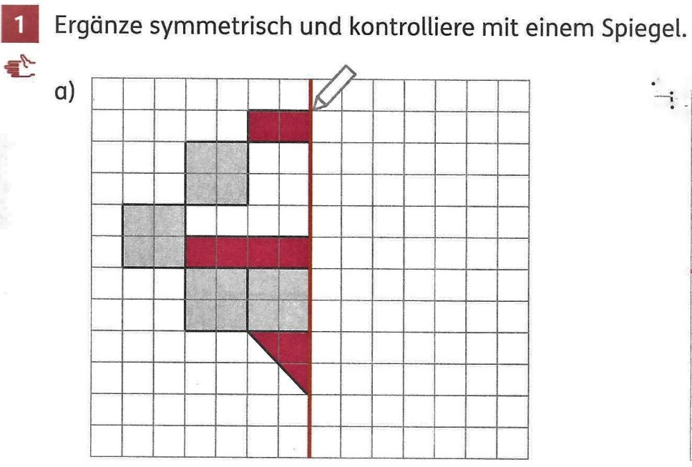

Wo sehen Sie Ihre eigene Lerngruppe – was wäre hier der nächste Schritt? Tauschen Sie sich in der Gruppe aus.

